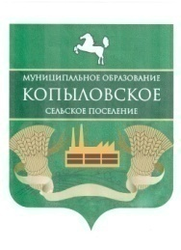

АДМИНИСТРАЦИЯ КОПЫЛОВСКОГО СЕЛЬСКОГО ПОСЕЛЕНИЯ

ПОСТАНОВЛЕНИЕ

«31» октября 2025г. № 254

п. Копылово

Об отмене постановления Администрации Копыловского сельского поселения Об утверждении Административного регламента предоставления муниципальной услуги «Прием заявлений и выдача документов о согласовании проектов границ земельных участков» на территории Копыловского сельского поселения

С целью приведения нормативно-правовых актов администрации Копыловского сельского поселения Томского района в соответствии с действующим законодательством,

Постановляю:

1. Признать постановление Администрации Копыловского сельского поселения от 25.05.2011 № 73 Об утверждении Административного регламента предоставления муниципальной услуги «Прием заявлений и выдача документов о согласовании проектов границ земельных участков» на территории Копыловского сельского поселения, утратившим силу.
2.Обнородовать настоящие постановление в информационном бюллетени и разместить на официальном сайте муниципального образования «Копыловское сельское поселение» (https://www.kopilovo.ru/).
3. Контроль за выполнением настоящего постановления оставляю за собой.

Глава Копыловского сельского поселения А.В. Попова

Чурикова 989488

В дело №01-04
Попова А.В.

